力学与机械波实验

实验1.1 运动守恒定律实验
1.实验目的
(1)理解动能、重力势能、机械能守恒;掌握估测小球动能和重力势能的方法;验证机械能守恒定律。
(2)理解动量、动量守恒;掌握估测小球速度和动量的方法;验证动量守恒定律
2.实验原理
以双线牛顿单摆为观测对象，通过测量小球的速度估算动能，通过测量其高度估算重力势能。速度和高度的测量通过钢尺+手机拍视频的方式进行数据采集，利用开源软件 Tracker 进行视频分析和小球速度、高度估计。
以双单摆为观测对象，通过速度测量估算小球的动量;通过两个小球的对心碰撞验证动量守恒定律。速度的测量方法同上。
3.实验仪器
双线牛顿单摆、双线牛顿双摆、钢卷尺、手机、计算机。
4.实验步骠
(1)放置双线单摆。
(2)将手机尽量垂直于小球摆动平面，在一定距离处固定好并开启录像功能!
(3)将钢尺平行于摆动平面并尽量靠近单摆放置。
(4)将小球置于某一高度并放开，令其进行自由摆动。
(5)用手机拍摄小球摆动视频，利用 Tracker 软件分析计算小球的位置、速度
(6)计算小球在不同时刻的动能、重力势能，验证机械能守恒定律。
(7)改变小球初始高度进行多次实验。
(8)添加另一个双线单摆，形成双单摆。
(9)将小球A置于某一高度并放开，令其摆动并与小球B碰撞
(10)用手机拍摄小球碰撞视频，利用 Tracker 软件分析计算两个小球碰撞前后的速度
(11)计算小球在碰撞前后的动量变化，验证动量守恒定律。
(12)改变小球初始高度、质量比进行多次实验。顿单摆、双线牛顿双摆、钢卷尺、手机、计算机。
5.实验结果及分析
（1）验证机械能守恒定律。对不同高度的单摆以公式mgh=1/2mv²，即2gh=v²进行验证，在误差允许的范围内，其速度和高度满足这一公式。实验结果及数据如下图（1）（2）。
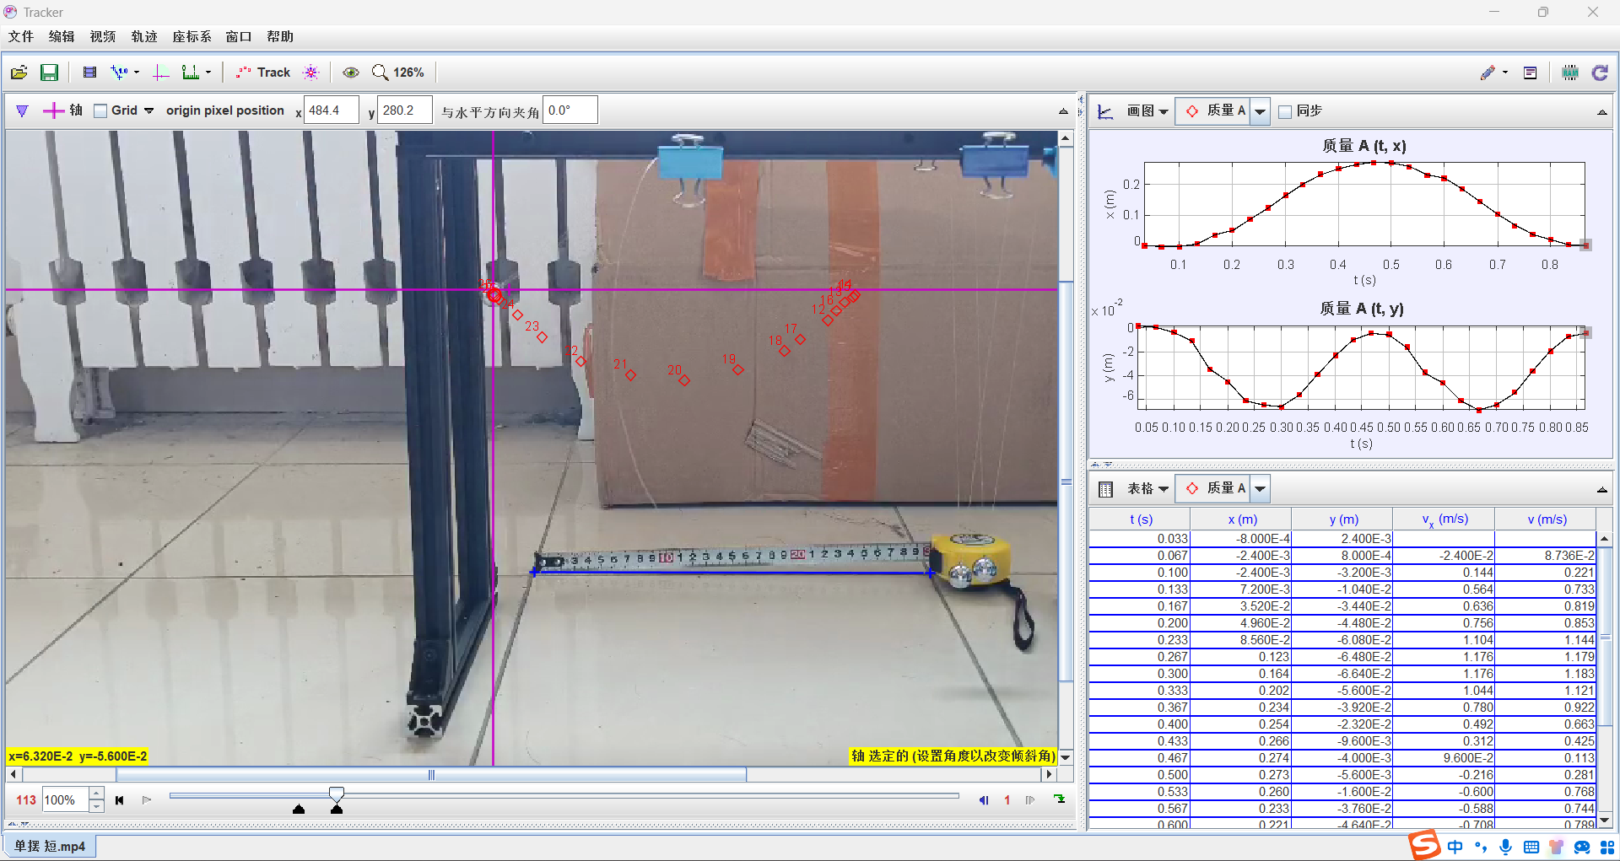
图（1）
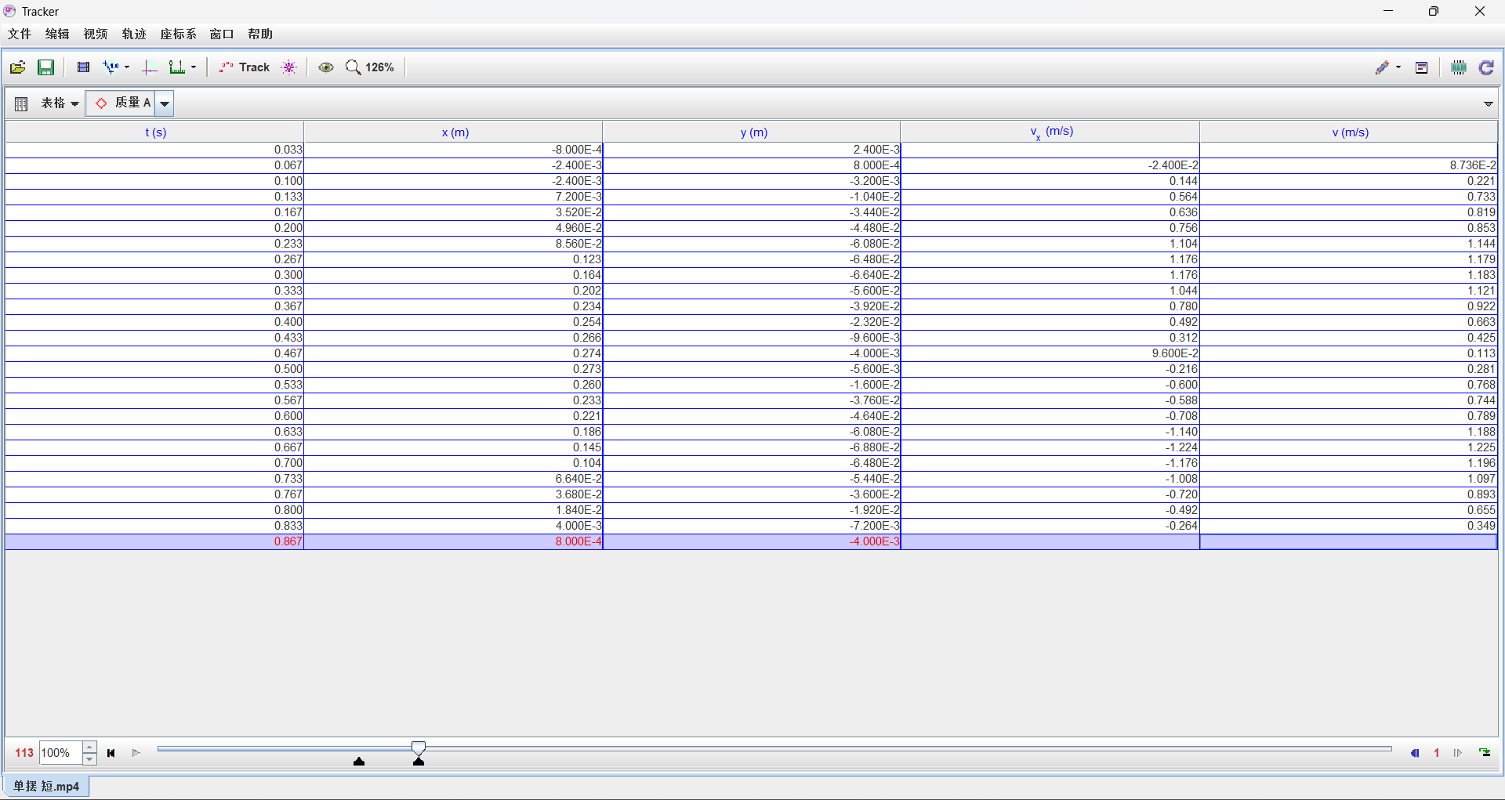
图（2）
- 验证动量守恒定律。
①质量比为1:1的两球相撞，其相关数据（为了方便分析，我们假设直径为15mm的小球质量为1kg）如下图（3）（4）
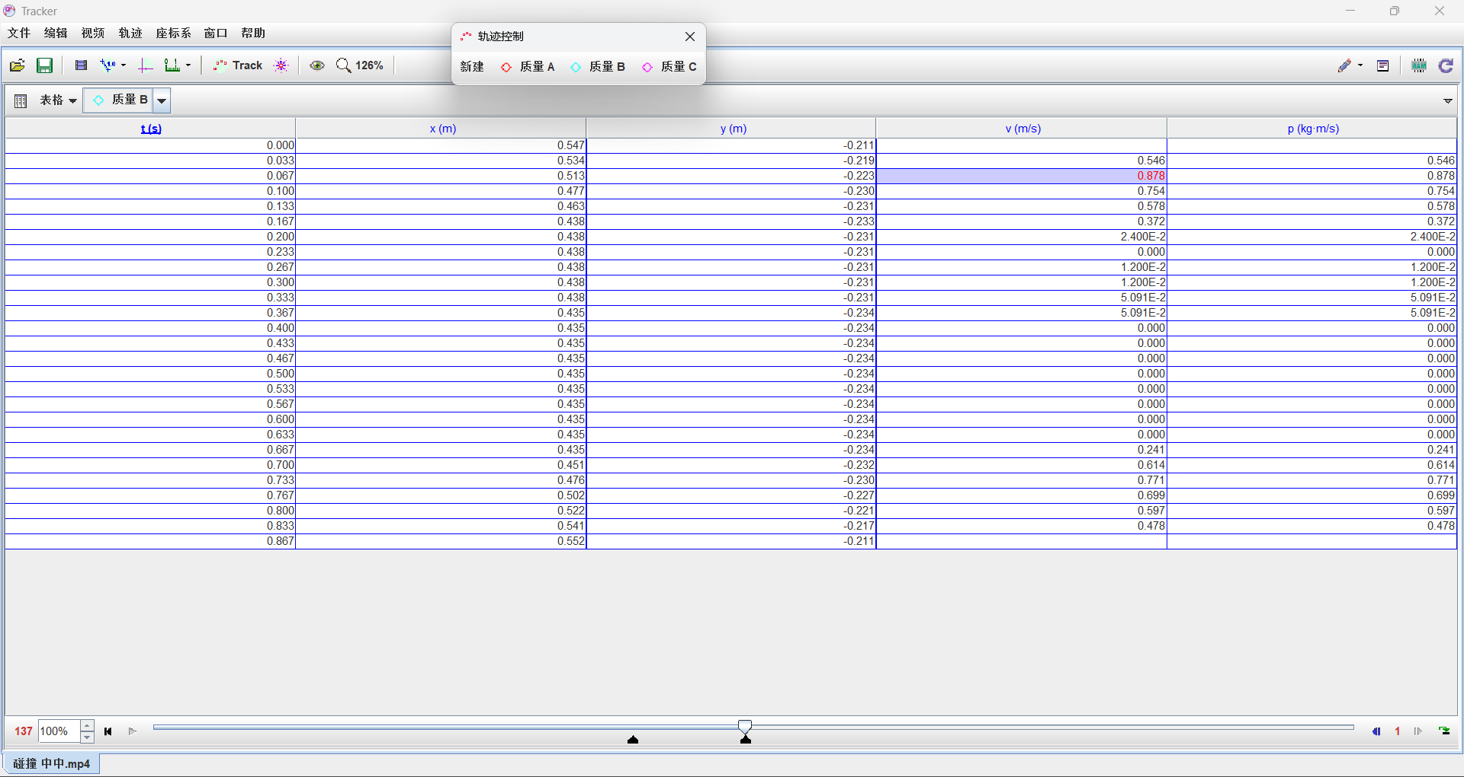
图（3） 撞击小球的运动数据
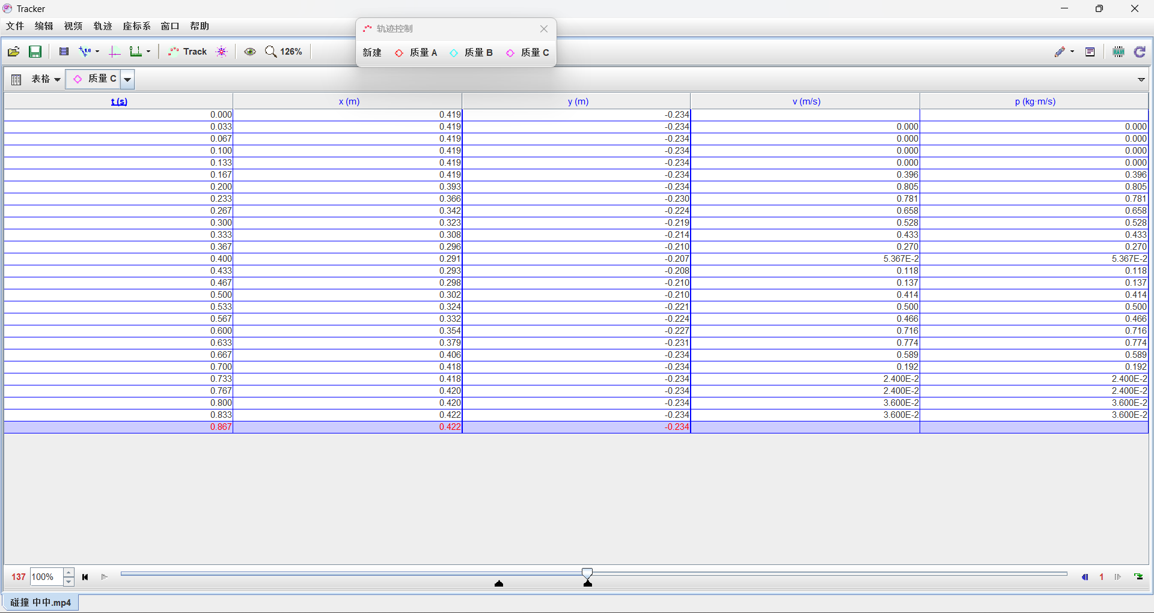
图（4） 被撞小球的运动数据
可见小球B与小球C在t=0.067s时进行碰撞，并在0.1s内进行了速度交换，在此过程中，两球的动量之和保持不变。
②质量比为1：1.728的两小球进行碰撞，其相关数据（为了方便分析，我们假设直径为15mm的小球质量为1kg，直径为18mm的小球质量为1.728kg）如下图（5）（6）
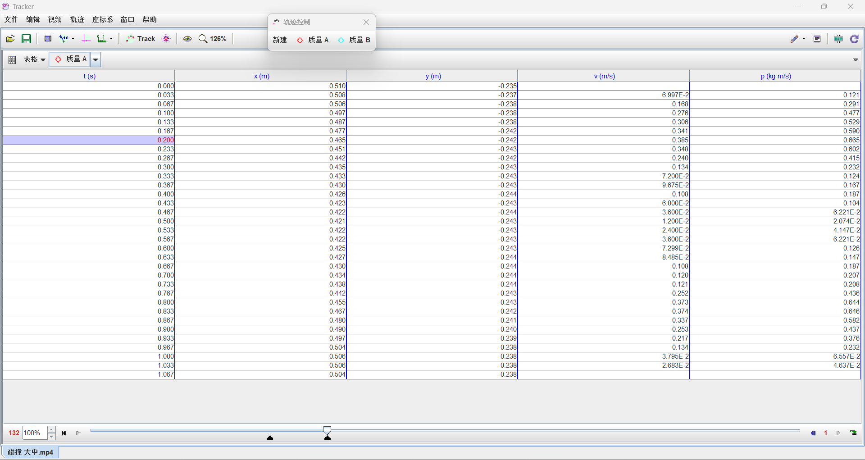
图（5）撞击小球的运动数据
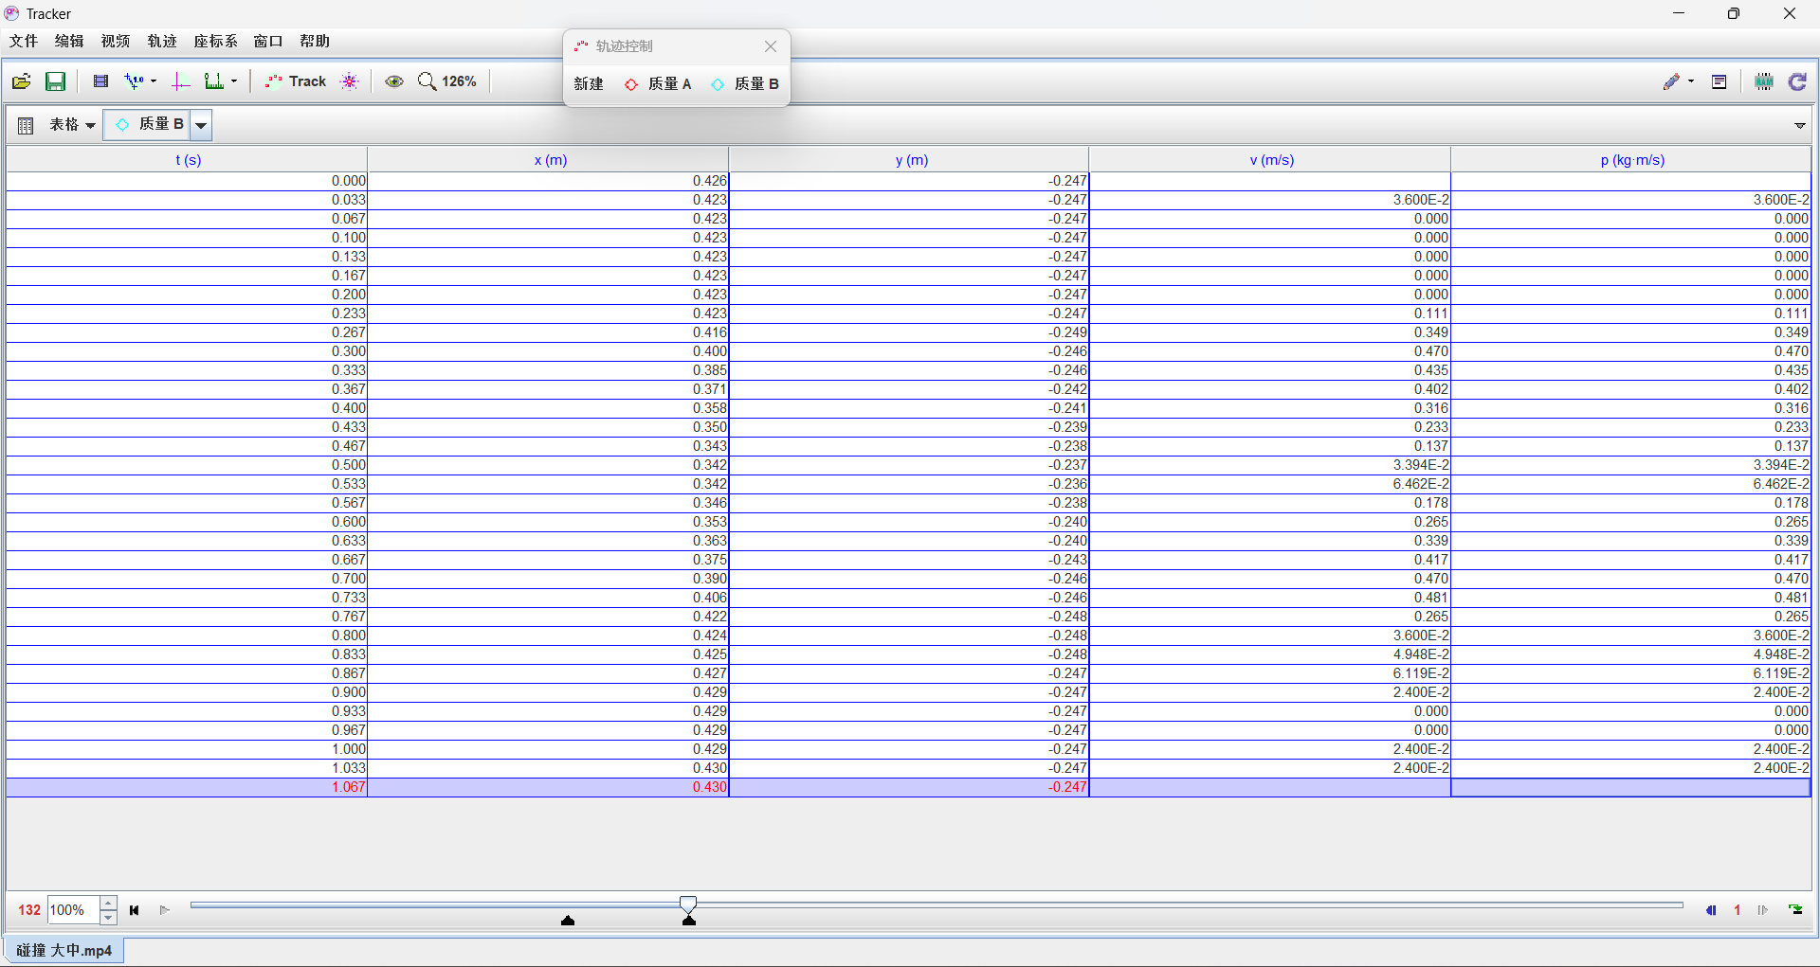
图（6）被撞小球的运动数据
可见，两小球在t=0.2s时碰撞，对碰撞前后的两小球的动量进行的分析表明在误差允许的范围内满足p₁+p₂=p₁，+p₂，。

③质量比为1：1.728的两小球进行碰撞，其相关数据（为了方便分析，我们假设直径为11.5mm的小球质量为1kg，直径为18mm的小球质量为2.4499kg）如下图（7）（8）
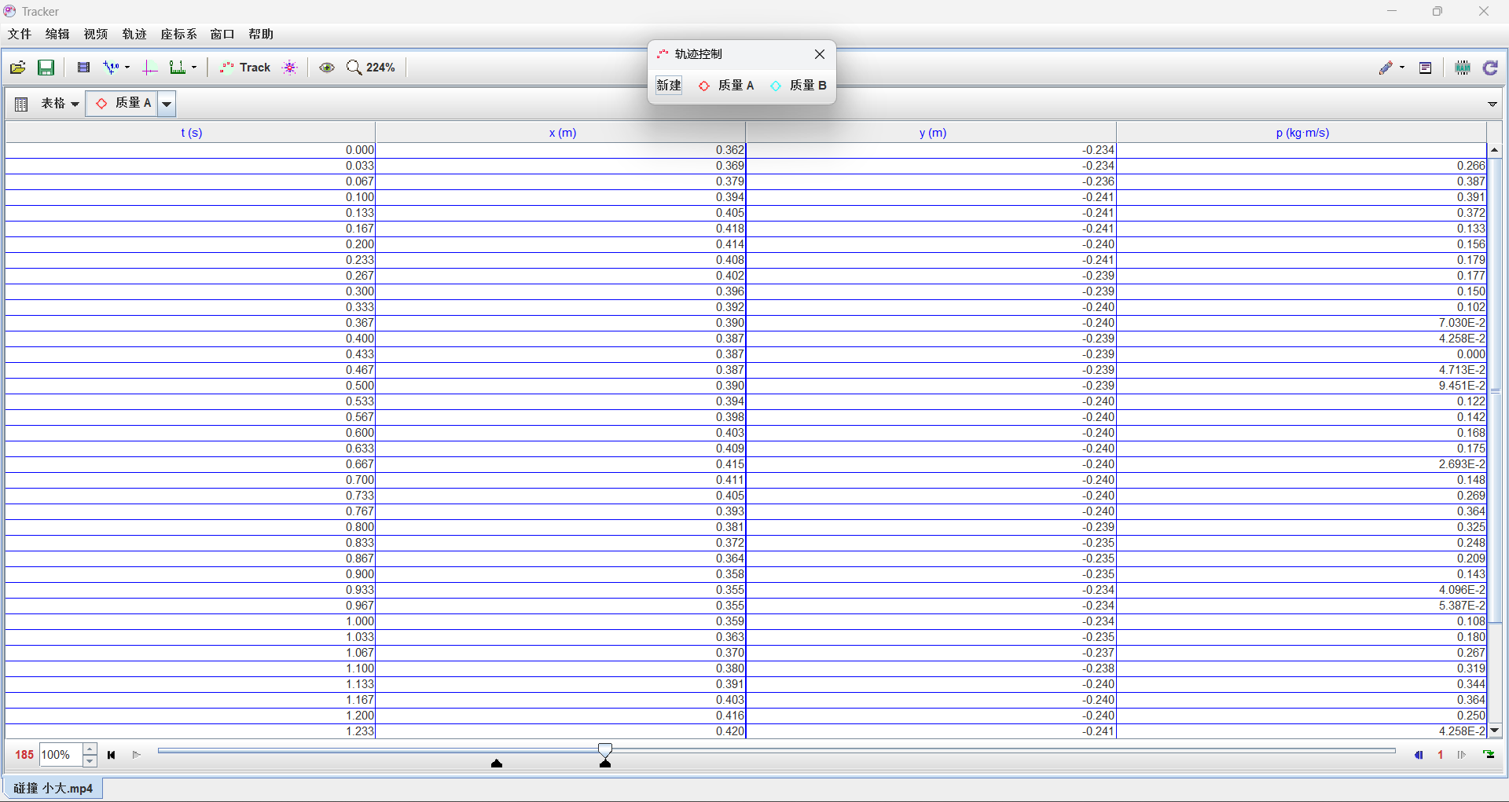
图（7）撞击小球的运动数据
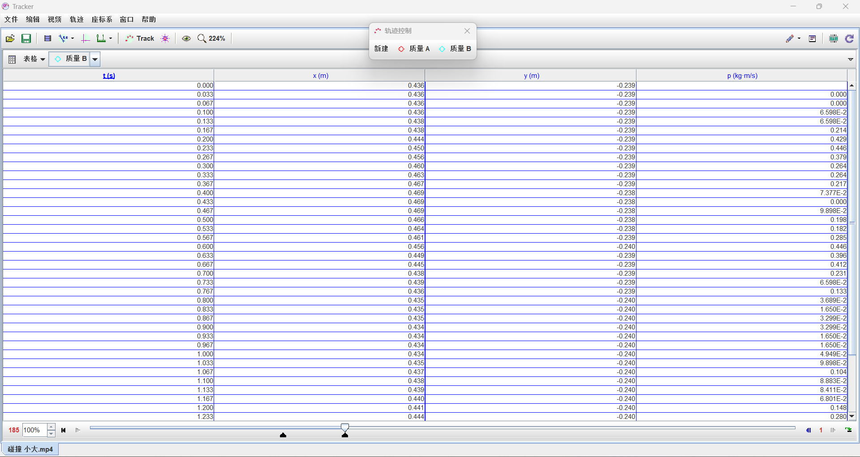
图（8）被撞小球的运动数据
可见，两小球在t=0.167s时相撞，对碰撞前后的两小球的动量进行的分析表明在误差允许的范围内满足p₁+p₂=p₁，+p₂，。
综合上述数据及分析，动量守恒定律在该条件下成立。

实验1.2 机械振动与机械波实验
一.实验目的
(1)理解简谐振动、机械波的概念。
(2)掌握估测小球运动轨迹和运动状态的方法;观测分析单个小球的简谐振动和多个小球形成的机械波。
二.实验原理
以牛顿单摆为观测对象，观测分析小球的简谐振动;以不同摆长的牛顿摆为观测对象，观测分析多个小球形成的机械波。
速度和位置的测量通过钢尺+手机拍视频的方式进行数据采集，利用开源软件Tracker进行视频分析和小球速度、位置估计。
三.实验仪器和步骤
双线牛顿单摆、不同摆长的双线牛顿摆、钢卷尺、手机、计算机。4.实验内容
(1)放置双线单摆。
(2)将手机尽量垂直于小球摆动平面，在一定距离处固定好并开启录像功能
(3)将钢尺平行于摆动平面并尽量靠近单摆放置。
(4)将小球置于某一高度并放开，令其进行自由摆动。
(5)用手机拍摄小球摆动视频，利用 Tracker软件分析计算小球的位置、速度。
(6)改变小球初始高度进行多次实验，测量周期，实验数据如下图
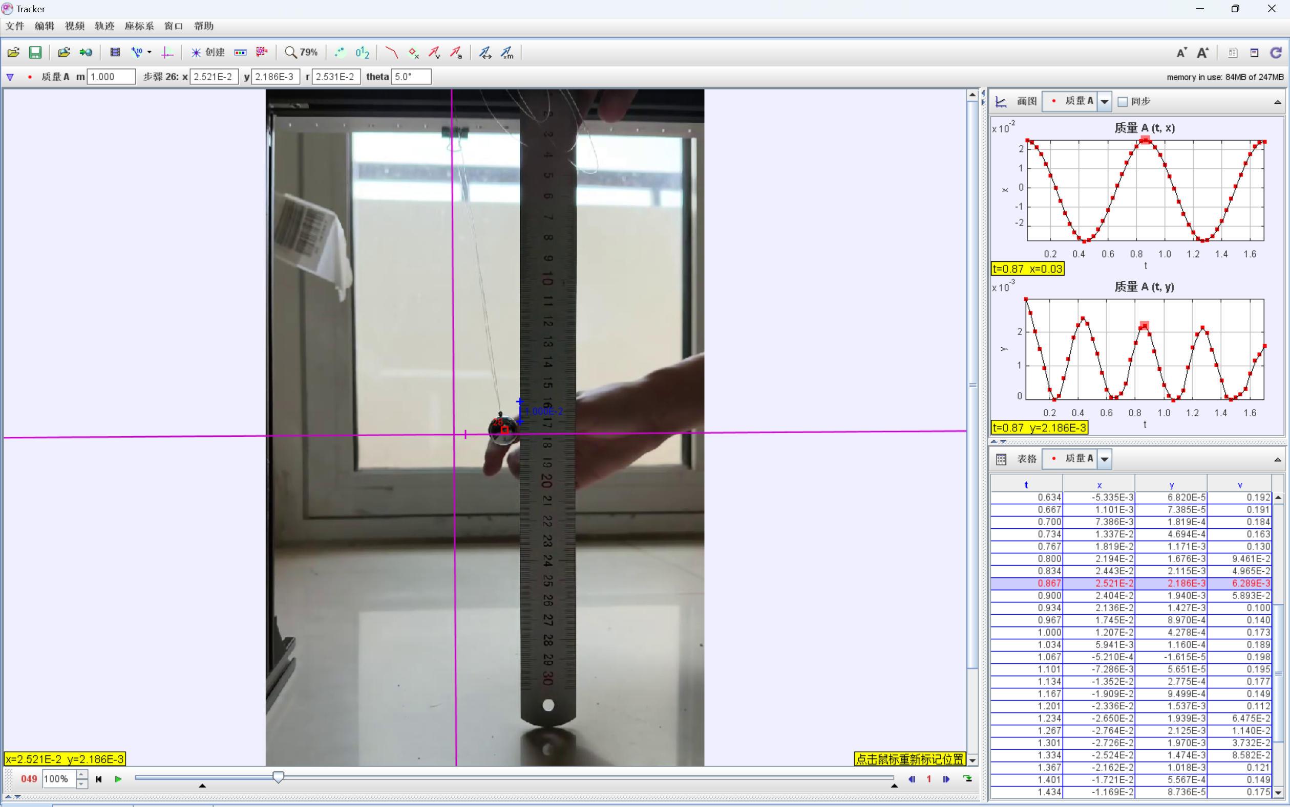
图（12）高度差为0.3cm
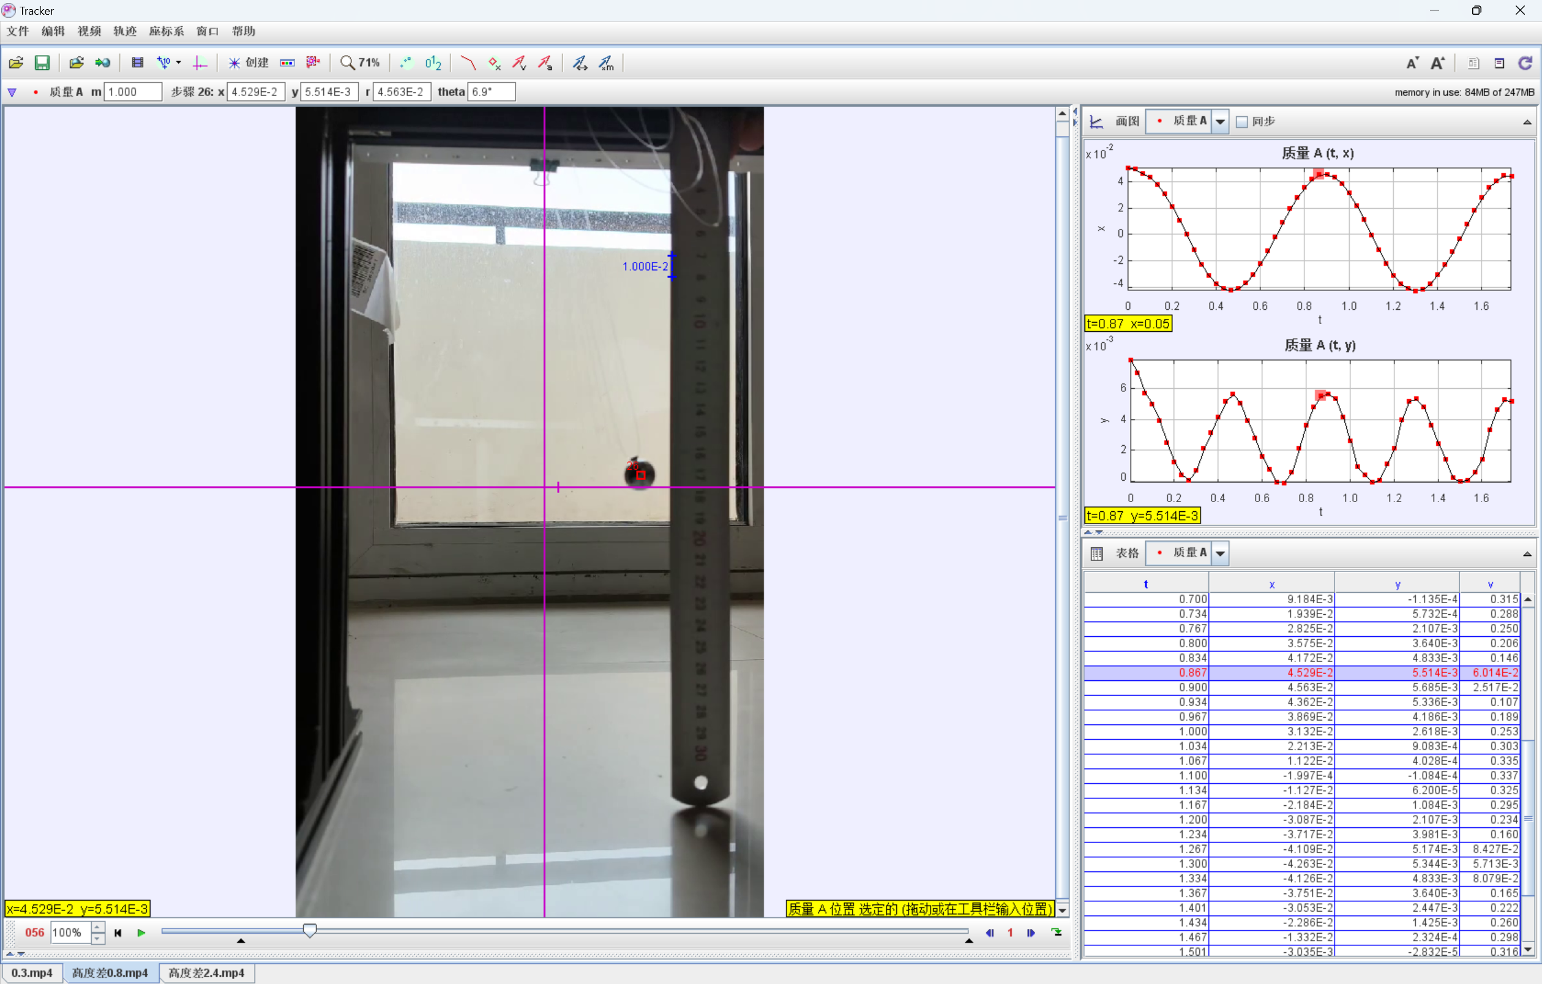
图（13）高度差为0.8cm
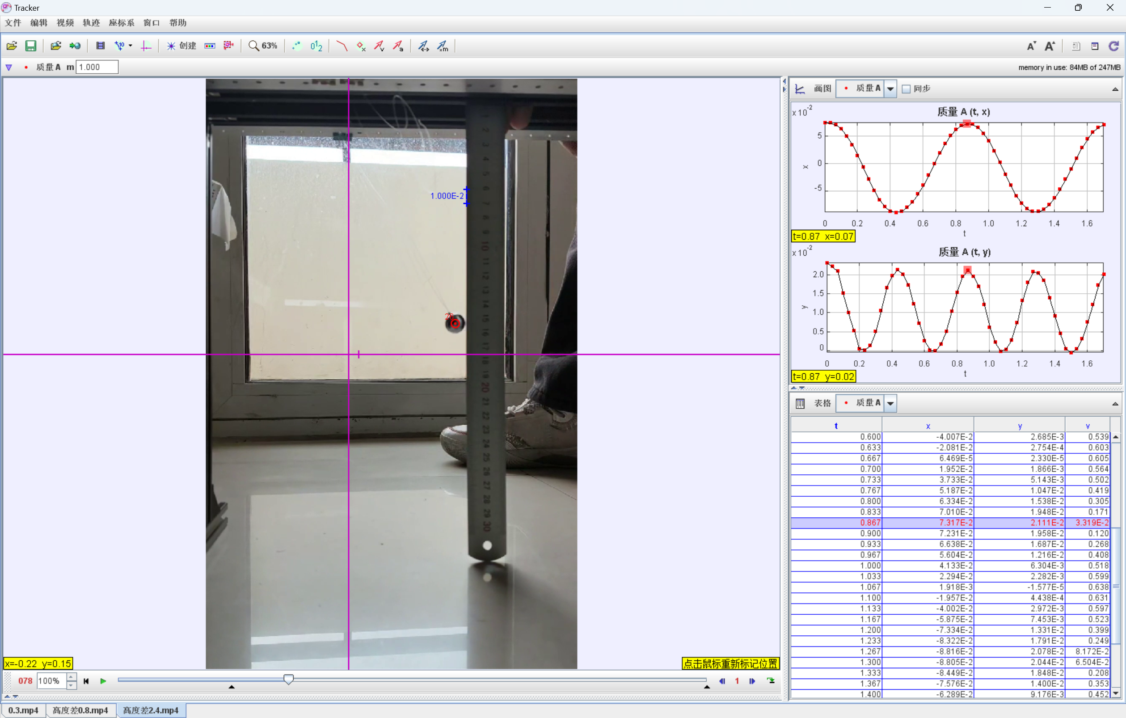

图（14）高度差为2.4cm
- 实验结果及分析
高度差 | 周期 | 最大速度
0.3cm | 0.867s | 0.669m/s
0.8cm | 0.867s | 0.736m/s
2.4cm | 0.867s | 0.752m/s
根据开源软件Tracker测得高度差为0.3cm，0.8cm，2.4cm的单摆的周期均为0.867s，将摆长0.177m带入单摆周期公式得周期为0.844s,故单摆的周期和小球的初始高度无关。

